**Python Challenge 20211119**

Lucas do Carmo Tinoco

Para realizar este Challenge usei o **Jupyter Notebook:**

* Iniciei importando a biblioteca Pandas e lendo os arquivos CSV ‘netflix_titles’ e ‘amazon_prime_titles’

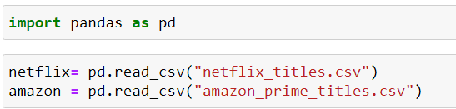

* Concatenei os dois DataFrames ( netflix, amazon) em um chamado ‘total’

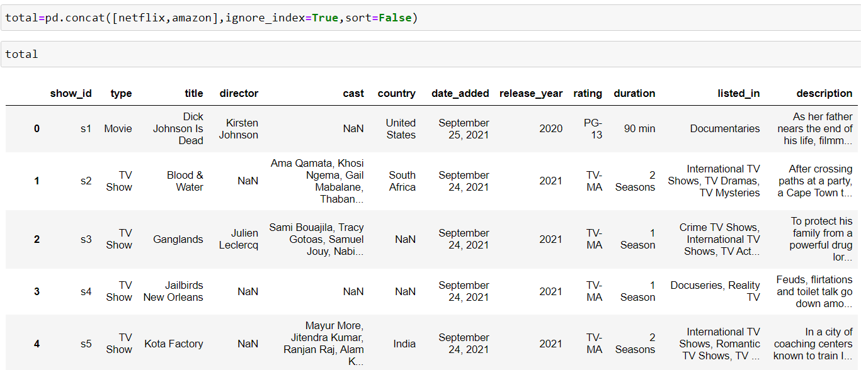

* A partir de agora já é possível responder as perguntas propostas:

1. Top 10 atores/atrizes considerando todos os dados;

* Para analisar os maiores atores/atrizes usei groupby em ‘cast’, size e sort_values

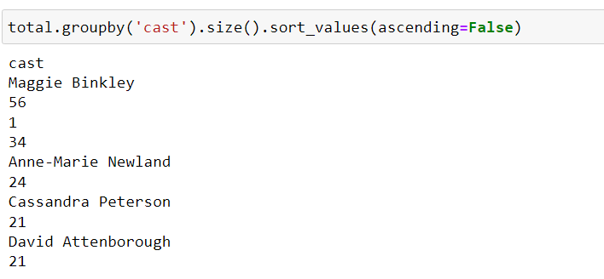

Tem-se que Maggie Binkley, Anne-Marie Newland, Cassanda Peterson, David Attenborough... são os atores/atrizes mais comuns nos filmes destes dados.

1. Top 5 países produtores de conteúdos considerando todos os dados e comparando as duas plataformas;

* Para analisar os top 5 países produtores utilizei grouby em ‘country’, size e sort values para os dados ‘netflix’, ‘amazon’, e ‘total’

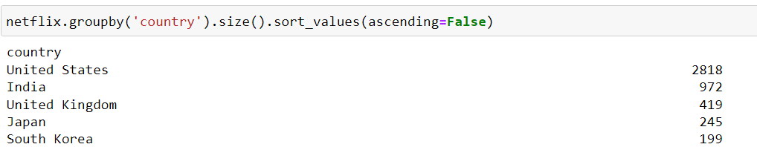

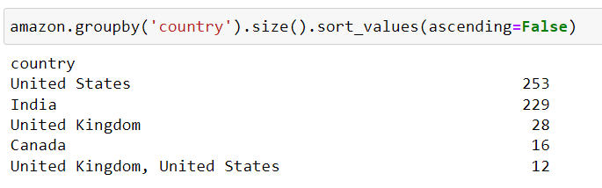

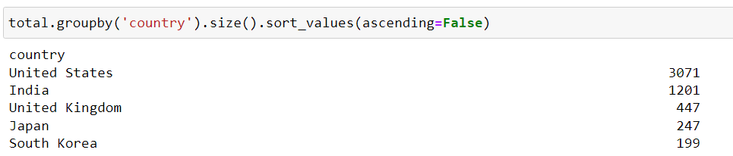

Tem-se que se considerarmos os conteúdos da Netflix os países maiores produtores de conteúdos são respectivamente: Estados Unidos; Índia; Reino Unido; Japão; e Coréia do Sul.

Em relação a Amazon Prime, os maiores são respectivamente: Estados Unidos; Índia; Reino Unido; Canadá; Reino Unido & Canadá.

Se compararmos todos os dados, os maiores são respectivamente: Estados Unidos; Índia; Reino Unido; Japão; e Coréia do Sul.

1. Mês no qual há mais adições de filmes na plataforma Netflix;

* Para analisar em que mês há maior adição de filmes na Netflix é preciso analisar a coluna “date_addead”. Inicialmente transformei esta coluna em formato ‘datetime64[ns]’. Após criei uma coluna somente com os meses, chamada de ‘month’.

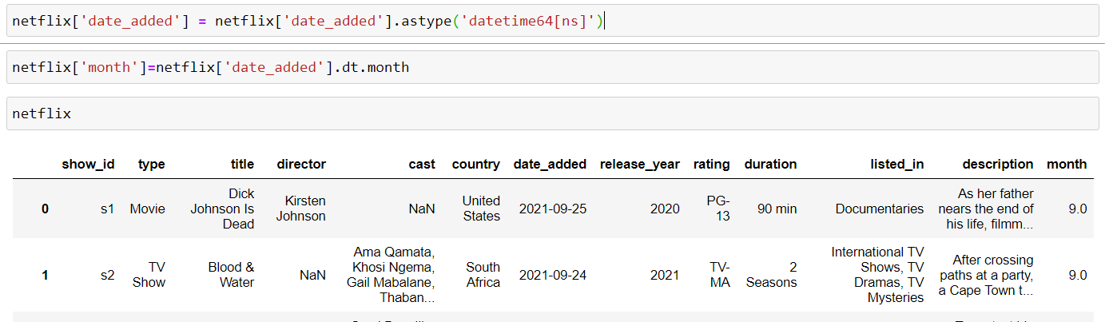

* Agora é possível analisar qual é o mês utilizando grouby, size e sort_values

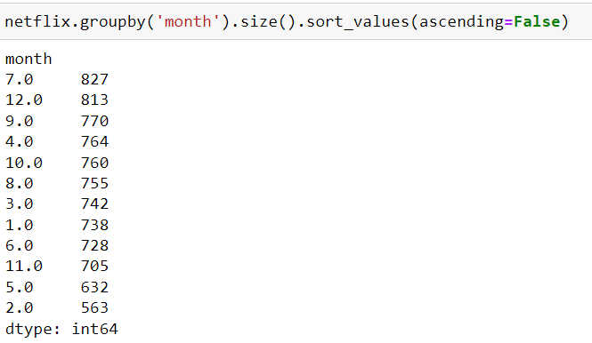

Tem-se que julho – mês 7 – é o mês com mais adições.

1. Quantidade de filmes listados como comédia.

* Para estudar a quantidade de filmes de comédia utilizei os termos “Comedy” and “Comedies” do dataframe “total”

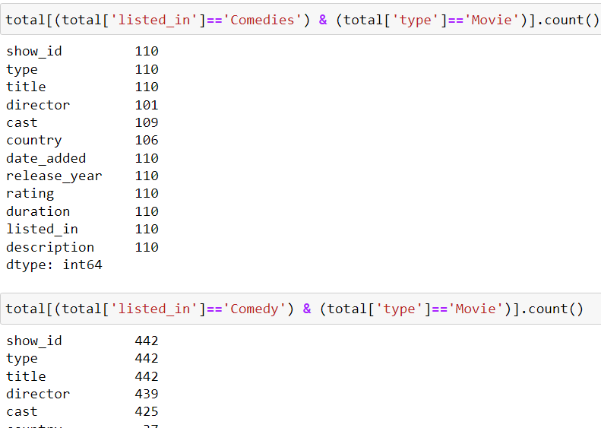

Tem-se um total de filmes de comédia de 552 (110 + 442)

1. Lista de todos os gêneros de filmes.

* Para analisar os tipos de gêneros foi-se usado groupby em ‘listed_id’ e size

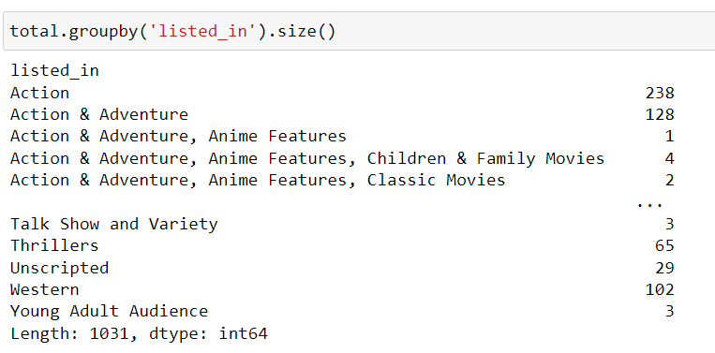

Há 1031 tipos de gêneros, na verdade há filmes com múltiplos gêneros, por isso este número grande então que seriam combinações de gêneros.

1. A frequência de "TV Show" de todos os dados e comparativamente em relação as duas plataformas

* Utilizando groupby em ‘type’ e size é possível ver a frequência de ‘TV Show’ para Netlix, Amazon e total

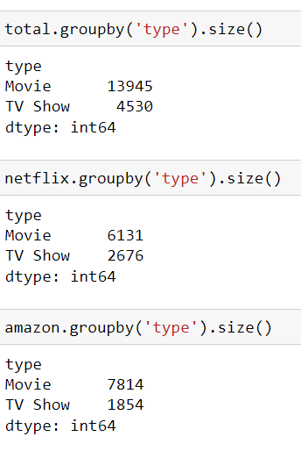

Tem-se que há no total 4530 ‘TV Show’, sendo 2676 na Netflix; e 1854 na Amazon Prime.

1. A frequência de "Movies" de todos os dados e comparativamente em relação as duas plataformas

* Utilizando groupby em ‘type’ e size é possível ver a frequência de ‘Movies’ para Netlix, Amazon e total



Tem-se que há no total 13945 ‘Movies’, sendo 6131 na Netflix; e 7814 na Amazon Prime.